10주차 예비보고서

전공: 컴퓨터공학과 학년: 3학년 학번: 20212021 이름: 원대호

1.
N-bit Adder 또는 N-bit Subtractor는 1 bit full adder / full subtractor를 N개 활용해 N-bit 2진수의 뺄셈이나 덧셈 연산을 진행하는 logic circuit이다. 그래서 4-bit Adder는 1-bit Full Adder 네 개를 병렬로 연결해 4-bit인 2진수 2개의 덧셈 과정을 진행하는 logic circuit이다. 마찬가지로 4-bit subtractor는 1 -bit Full Subtractor 4개를 병렬로 연결해 4-bit인 2진수 2개의 뺄셈과정을 진행하는 logic circuit이다. 다음 사진은 4-bit Adder로 두 4-bit 2진수 a4, a3, a2, a1과 b4, b3, b2, b1의 덧셈을 진행한 결과 output 값 s4, s3, s2, s1 및 c_{out}이 도출되는 과정이다.
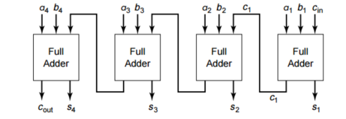
4-bit Adder는 input 값인 두 2진수를 더해 LSB인 s1부터 시작해 s2, s3, s4 순으로 output한다. 각각의 Full Adder의 output 값인 s_{i}는 a_{i}, b_{i}, c_{in} 중에서 1이 홀수 개 존재하면 1을 output한다. 반대로 짝 수개 존재하면 0을 도출한다. c_{out}은 a_{i}, b_{i}, c_{in} 중에서 1이 2개 이상인 경우 1을 도출한다. 그러나 그렇지 않은 경우에는 0을 output으로 도출한다. 따라서 4-bit 2진수 2개를 더해 얻은 최종 c_{out} 값이 1로 나타나면 덧셈을 진행한 결과 값이 4-bit를 넘어간다는 의미이다. c_{out} 값이 0으로 나타나면 결과 값이 4-bit를 넘어가지 않는다는 의미이다. 밑의 사진은 4-bit subtractor이다. 4-bit 2진수 A3, A2, A1, A0에서 B3, B2, B1, B0를 뺄셈 연산을 진행한 결과 D3, D2, D1, D0 및 Borrow가 output되는 과정이 진행된다.
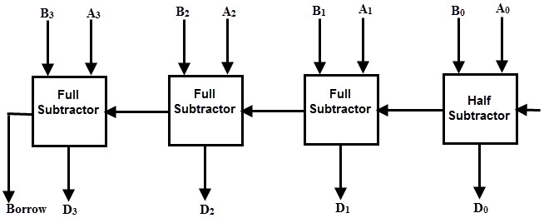
4-bit subtractor는 input 값인 두 2진수를 빼서 LSB인 D0부터 D1, D2, D3 순t서대로 output이 진행이 되는데, Full Subtractor의 output 값인 D_{i}는 a_{i}, b_{i}, B_{in} 중 1이 홀수 개 존재하면 1을 output한다. 반대로 짝수 개 존재하면 0을 output한다. B_{out}은 logic function a_{i}’b_{i}’B_{in} + a_{i}’b_{i}B_{in}‘ + a_{i}b_{i}B_{in} + a_{i}’b_{i}B_{in}에 따라 값을 output한다.

2.
N-bit Adder 및 Subtractor는 연산이 LSB에서부터 시작해 MSB로 물결치듯이 연쇄적으로 계속되기 때문에 ripple carry subtractor 또는 ripple carry adder라고 한다. 이와 같은 과정으로 인해 ripple carry adder/subtractor는 연산이 진행되는 과정 속에서 delay가 자주 발생한다. time delay가 발생하는 process는 아래 그림을 통해 검증할 수 있다.
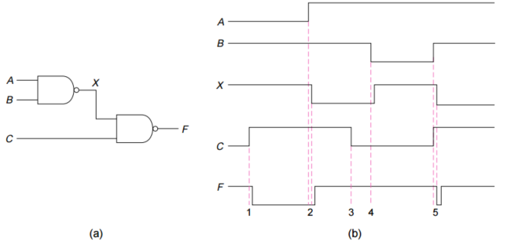
N-bit adder에서의 delay를 자세하게 살펴보면, Least Significant Bit 연산의 delay는 5Δ이고, Most Significant Bit 연산은 3Δ이다. 이러한 것을 제외하고 나머지 자릿수들의 연산 delay는 2(n-2)Δ이다. 이에 N-bit adder의 전체 time delay는 총 2(n+2)Δ이다. 이와 같이 delay가 자주 나타나는 단점을 없애기 위해 carry look ahead adder가 활용된다. Ripple carry adder는 각 Full Adder에서 이용되는 Carry가 바로 아래 자릿수까지의 연산을 모두 진행하고 도출해온 값이라면, carry look ahead adder 에서는 carry-propagate signal, carry-generate signal 두 식을 이용해 처음 들어오는 carry 값으로부터 구하고자 하는 Full Adder를 거친 Carry 값(c_{i})을 확인할 수 있다. carry-generate signal(gi)의 logic function은 xiyi이고, carry-propagate signal(pi)의 logic function은 xi⊕yi이다. 각 c_{i}의 logic function은 이와 같다.
c2=g1+p1c1
c3=g2+p2p1c1+p2g1
c4=g3+p3g2+p3p2p1c1+p3p2g1
c5=g4+p4g3+p4p3g2+p4p3p2p1c1+p4p3p2g1

3.
2의 보수로 음수를 표현하는 방식은 이와 같다. 우선 음수의 절댓값에 특정하는 값을 2진수로 표현하고, 각 bit에 보수를 적용한 후 1을 더한다. 이 결과 해당되는 음수를 표현할 수 있고, -2^{n-1}에서 +2^{n-1}-1의 숫자를 표현할 수 있다. 더불어 0은 0000으로만 표현한다. 2의 보수를 이용하여 덧셈할 때 0101과 0100 덧셈연산을 진행하는 경우 1001이 되는데, 이때 이 값은 -7을 표현한다. 덧셈 연산을 진행한 결과는 +9가 나와야 한다. 그러나 이와 다르게 표현된 것은 표현할 수 있는 범위를 넘어가는 것을 판단할 수 있다. 이처럼 2의 보수를 덧셈연산을 진행하는 경우, 두 양수를 덧셈하여 음수가 도출되거나 두 음수를 더하여 양수가 도출되면 overflow가 발생할 것이다. 그러나 서로 다른 부호의 숫자를 덧셈연산이 진행되는 경우 overflow는 나타나지 않는다. 2의 보수 뺄셈 연산을 진행하는 경우는 빼는 숫자에 2의 보수를 적용해 음수로 구현한 후, 그 음수를 덧셈연산 해주면 된다. 이처럼 2의 보수를 활용하면 뺄셈 연산을 덧셈 연산으로 변환하여 연산할 수 있다는 이점이 있다. 이와 같이 signed number에서 2의 보수 연산에서는 Most Significant Bite의 carry 값은 무시된다. 두 숫자의 부호가 동일한데, 연산을 진행한 결과의 부호와 첫번째 operand의 부호가 다르면 overflow가 나타난다고 본다. 두 수의 덧셈연산을 진행할 때 carry가 1 generate 될 때는 더하는 수가 모두 1일 때이다. 이에 carry generate function(gi) = xiyi이다. 더불어 덧셈연산에서 carry가 propagate 되는 경우는 더하는 자릿수의 bit 중 하나만 1일 때이다. 이러한 경우에 앞선 자릿수에서 올라온 carry가 그 다음 자릿수로 보내진다. 이에 carry-propagate function(pi)는 XOR gate를 이용하여 나타낼 수 있으며, xi⊕yi이다. Full adder를 이용한 덧셈 연산과 뺄셈 연산을 모두 이행할 수 있는 circuit는 다음과 같다. M 값이 1이면 다음 회로는 뺄셈연산을 이행하고, M 값이 0이면 덧셈연산을 이행한다.
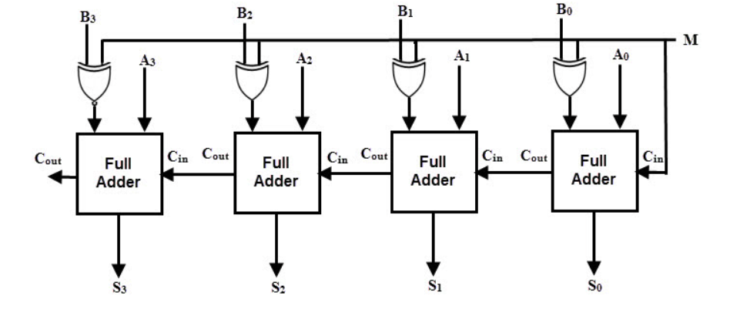

4.
2개의 2진수 0110과 0111의 덧셈연산을 이행하면 1101이 되고 carry는 0이다. 덧셈한 두수는 각각 6, 7로, 덧셈연산을 진행하면 13이 나온다. 13은 4 bit로 표현할 수 있으므로 error가 발생하지 않는다. 그러나 13, 5와 같은 숫자를 덧셈 연산하여 18, 즉 4-bit로 표현 할 수 있는 수를 넘어가게 되면 overflow가 나타난다. 즉, 16(1111) 이상의 숫자가 나오면 overflow가 나타난다. 4-bit adder에서 최종적으로 도출된 cout이 1이면 overflow가 나타나는 것을 의미한다. 음수 연산을 진행하는 경우를 살펴보겠다. 2진수로 음수를 나타내기 위해 signed number가 도입되는데, Most Significant Bit가 0이면 양수이다. 1이면 음수를 나타내는 방식이 있다. 예를 들어 보면 1101은 -5이고 0101은 +5를 나타낸다. 4-bit의 경우 Most Significant Bit를 제외한 3-bit가 숫자의 size를 나타내는데 이용되므로 4 bit signed number로는 -7에서 +7의 range의 숫자를 나타낼 수 있다. 그러나 이 경우 0000, 1000 둘 다 0을 표현하는 것을 판단할 수 있다. 그래서 기본적으로는 음수를 표현하는 방법으로 2’ 보수를 활용한다. BCD Adder는 10진수의 덧셈 연산을 진행하는 circuit이다. Bcd 연산은 피연산자로 4-bit 값을 활용하는데, 0부터 9에 이르기까지의 숫자만 표현하므로 0000에서 1001까지의 2진수만 사용한다, 또한 1010부터 1111은 이용하지 않고 don’t care를 적용한다. 그래서 2의 보수 연산 과정을 이용하지 않고 추가적인 처리를 요한다. 4-bit 2진수를 연산한 결과가 1010에서 1111 range에 속하는 경우에 6 즉, 0110을 결과값에 덧셈 연산을 진행해 준다. BCD adder의 circuit는 다음과 같다.
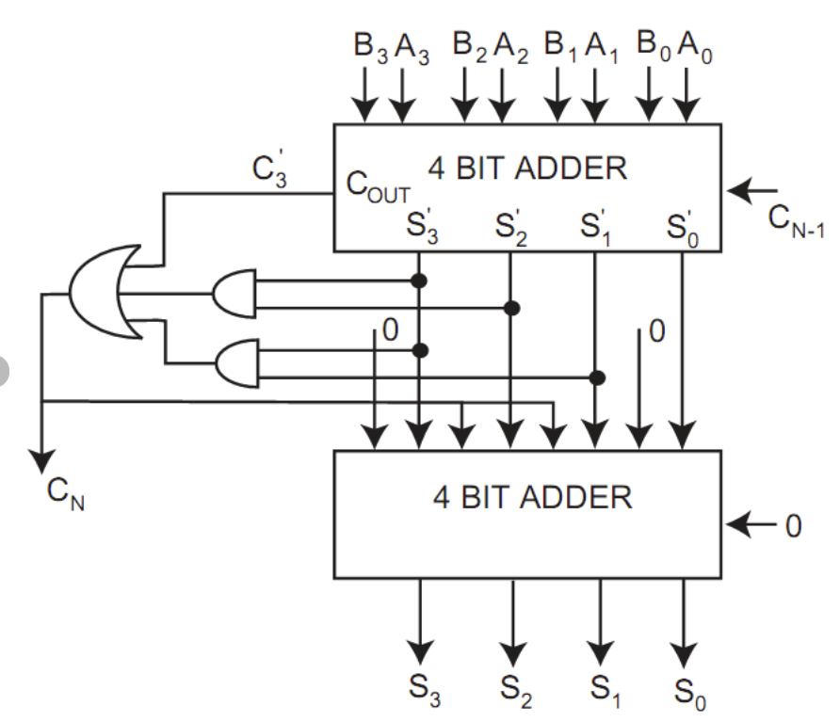
BCD 연산의 예시는 다음과 같다.
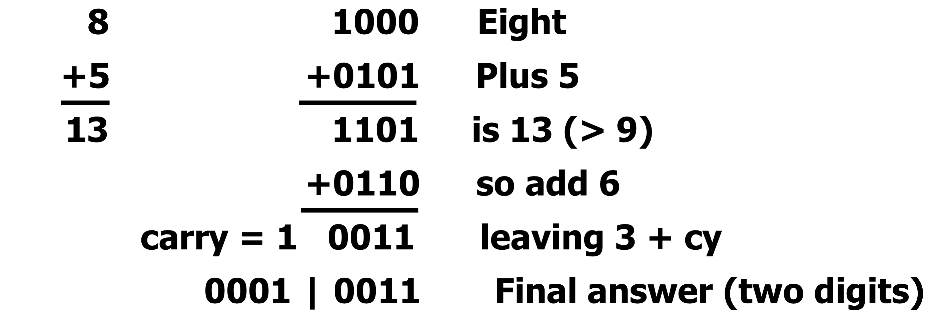
5.
ALU는 Arithmetic Logic Unit의 이다. 덧셈과 뺄셈 연산 등의 산술 연산 및 논리곱, 논리합과 같은 logic 연산을 하는 digital circuit이다. ALU는 computer의 중앙처리장치를 구성하는 기본 설계 block이라고 말할 수 있다. ALU는 덧셈연산을 진행하는 Adder를 중심으로, 결과 값을 저장하는 register와 보수를 취하는 보수기, overflow 검출기 등으로 구성돼 있다.
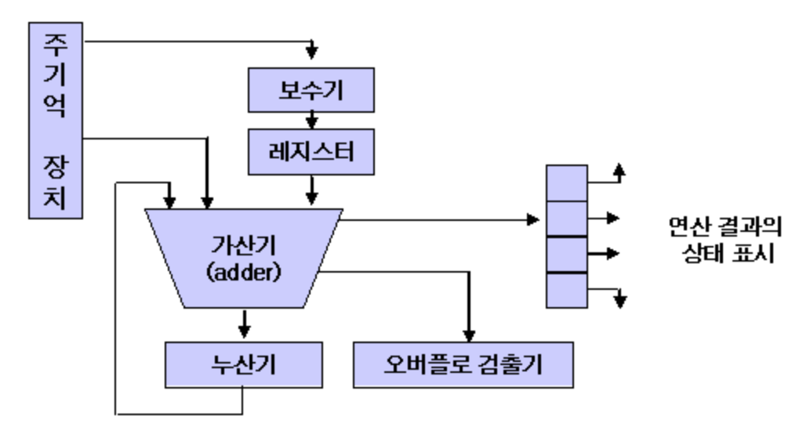
ALU는 보수 연산, 비교 연산 등을 할 수 있다. 시프트 연산은 다음 그림과 같이 bit를 d오른쪽 또는 왼쪽으로 이동시키는 것이다.
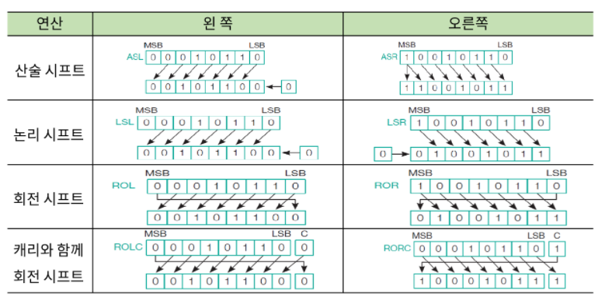
ALU에서 마이크로 연산이 진행되는 process을 다음 그림과 같이 표현할 수 있다. ALU는 제어 신호를 이용해 register나 기억 장치에서 data를 가져오고 연산을 진행해 그 결과를 상태 register에 저장한다. 연산하는 process에서 input data와 output data가 임시적으로 저장되는 장소를 accumulator라고 한다.
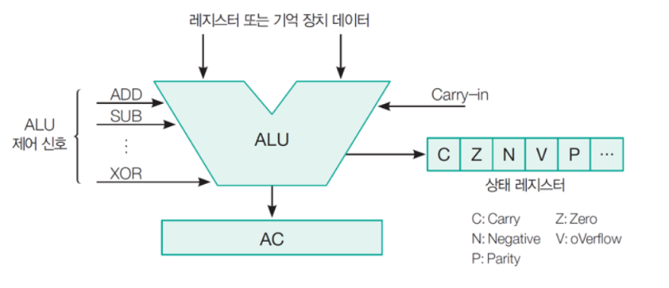

6.
16 bit Carry Look-ahead adder을 살펴보려고 한다. Single level의 경우는 이와 같다.
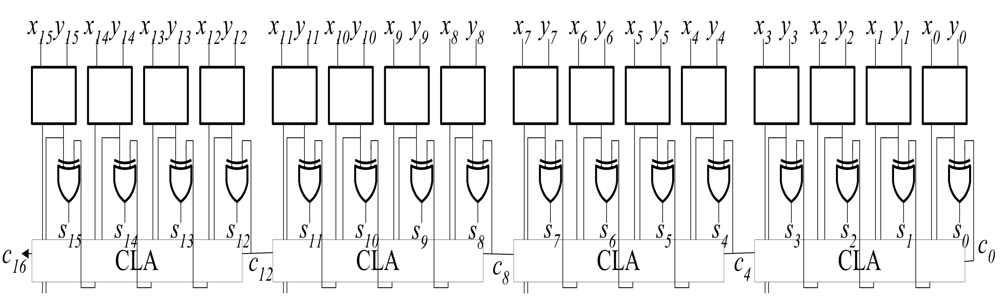
4 bit carry look ahead adder를 4개 연결해 16-bit carry look ahead adder를 구현할 수 있다. Parallel 구조 4개를 연속으로 연결시키는 것으로 parallel, serial 구조가 모두 포함된 것을 보고 판단 수 있다.
16 bit Carry Look-ahead adder는 2-level로도 구현할 수 있는데 이는 밑의 그림과 같다.
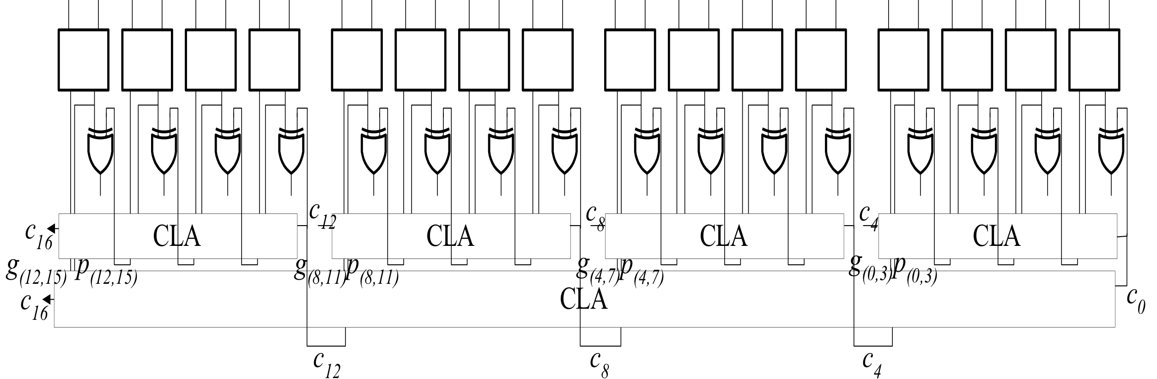
2-level은 위와 같이 CLA generator를 2번씩 활용해서 single level보다 delay를 좀 더 줄일 수 있다. Delay 계산은 이와 같이 할 수 있다.
